МБУДО «Центр детского творчества» Дубенского муниципального района РМ

Конспект
занятия

« Я – велосипедист»

Разработала: Фалина Г.И.,
Педагог дополнительного образования

с. Дубенки- 2020г.
Тема: «Я - велосипедист»
Тип занятия: комбинированное
Участники занятия: обучающиеся по дополнительной образовательной программе «Юные инспектора движения»
Возраст обучающихся: 12-13 лет
Цели:
- познакомить с основными правилами безопасности и езды на велосипеде, с основными требованиями, предъявляемыми ПДД к велосипедистам.
- закрепить основные понятия и термины по ПДД.
- развивать внимание, речь, мышление учащихся.
Оборудование: экран, проектор; фломастеры, листы бумаги, карточки с заданием.

Ход занятия

I. Организационный этап.
2.Мотивация.
Педагог: - Предлагаю разгадать вам кроссворд,
С ним не будет вам хлопот
Коль проявите внимание-
Покажите все знания.
- Разгадав кроссворд, по ключевому слову, вы узнаете тему нашего сегодняшнего занятия.
( разгадывают кроссворд “Основные понятия и термины по ПДД”).

-1. Для этого коня еда – Бензин, и масло, и вода.
На лугу он не пасется,
По дороге он несется. (Автомобиль)

2. Лицо, управляющее каким-либо транспортным средством. (Водитель)

3. Он рогатый, но не лось,
Так не просто повелось:
Он при помощи рогов
Ток берет от проводов
И бежит туда, куда
Путь укажут провода. (Троллейбус)

4. Опережение движущегося средства, связанное с выездом из занимаемой полосы. (Обгон)
5. Примостился над дорогой
И моргает очень много,
Изменяя каждый раз
Цвет своих округлых глаз. (Светофор)
6. Часть дороги, расположенная по обе стороны проезжей части, служит для остановки автомобилей и движения пешеходов. (Обочина)

7. Место пересечения, примыкания или разветвления дорог на одном уровне. (Перекресток)

8. Посмотри, силач какой,
На ходу одной рукой
Останавливать привык
Пятитонный грузовик. (Регулировщик)

9. Лицо, находящееся вне транспортного средства на дороге и не производящее на ней работу. (Пешеход)
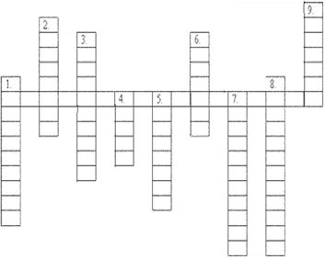
- А теперь, хором прочитаем слово, которое получилось по горизонтали:
в е л о с и п е д.

3. Постановка цели урока.
Педагог: - Сегодня на занятии, мы познакомимся с основными правилами безопасной езды на велосипеде, с основными требованиями, предъявляемыми ПДД к велосипедистам.

4. Изучение новой темы.

1. Знакомство с термином “велосипед”.
Педагог: - Все вы, ребята, любите кататься на велосипеде. А что такое велосипед?
Ответы детей.
- Давайте с вами составим синквейн. А что такое синквейн?
В переводе с французского слово «синквейн» означает стихотворение, состоящее из пяти строк, которое пишется по определенным правилам. Написание синквейна является формой свободного творчества, которое осуществляется по определенным правилам.
- Ребята, давайте с вами ознакомимся с правилами написания синквейна.

Правила написания синквейна таковы:
• На первой строчке записывается одно слово – существительное. Это и есть тема синквейна.
• На второй строчке пишутся два прилагательных, раскрывающих тему синквейна.
• На третьей строчке записываются три глагола, описывающих действия, относящиеся к теме синквейна.
• На четвертой строчке размещается целая фраза, предложение, состоящее из нескольких слов, с помощью которого характеризуется тема в целом, высказывается отношение к ней. Таким предложением может быть крылатое выражение, цитата, пословица или составленная самостоятельно фраза в контексте с темой.
• Пятая строчка – это слово-резюме, которое дает новую интерпретацию темы, выражает личное отношение к теме.

Например:
1 вариант:
Светофор;
Вертикальный, горизонтальный;
Запрещает, предупреждает, разрешает;
Средство регулирования дорожного движения;
Жизнь.
2 вариант:
Светофор;
Яркий, разноцветный;
Стоит, мигает, указывает;
Будь внимателен к нему;
Безопасность.
1 вариант:
Велосипед;
Удобный, практичный;
Едет, мчится, летит;
Раньше ездил я без правил, а теперь их соблюдаю;
Безопасность.
2 вариант:
Велосипед;
Быстрый, двухколесный;
Едет, мчится, тормозит;
Тише едешь – дальше будешь;
Опасен.
3 вариант:
Велосипед;
Удобный, быстрый;
Везет, едет, мчится;
Ездить быстро – быть беде;
Небезопасно.
4 вариант:
Велосипед;
Новый, скоростной;
Едет, движется, гонит;
Лучшее средство передвижения;
Удобно.

(Обучающиеся с помощью синквейна раскрывают смысл понятия “велосипед”).
Вместе с обучающимися обобщаем ответы.

Определение термина “велосипед”.
- "Велосипед" - транспортное средство, кроме инвалидных колясок, имеющее два колеса или более и приводимое в движение мускульной силой людей, находящихся на нем.

2. Вводная беседа.
Педагог: - Ребята, как вы думаете, почему эта тема сейчас так актуальна?
(С наступлением тёплой погоды многие из нас становятся водителем этого транспортного средства, поэтому должны знать правила безопасной езды).
- Как называется человек, который ездит на велосипеде?
(Велосипедист).
- Нужно ли во время езды на велосипеде соблюдать правила дорожного движения?
- Как вы считаете зачем?
Ответы.

Педагог: - Велосипед – очень популярное средство передвижения у школьников и взрослых. Велосипедист по сравнению с другими людьми, управляющими другими видами транспорта, чаще всего страдает на дорогах.
Поэтому, чтобы не попасть в аварию, мы должны знать правила, которые должен соблюдать каждый велосипедист.
- Прежде всего, помните, что ездить на велосипеде по проезжей части можно только, если тебе уже исполнилось 14 лет.

- Если же тебе ещё нет 14 лет, ты можешь ездить на велосипеде только в специально отведённых для этого местах, где нет другого транспорта.

- Движение велосипедистов в возрасте старше 14 лет должно осуществляться по велосипедной, велопешеходной дорожкам или полосе для велосипедистов.
- Допускается движение велосипедистов в возрасте старше 14 лет:
по правому краю проезжей части в следующих случаях:
- отсутствуют велосипедная и велопешеходная дорожки, полоса для велосипедистов, либо отсутствует возможность двигаться по ним;
- габаритная ширина велосипеда, прицепа к нему, либо перевозимого груза превышает 1 м;
- движение велосипедистов осуществляется в колоннах;
- по обочине - в случае, если отсутствуют велосипедная и велопешеходная дорожки, полоса для велосипедистов, либо отсутствует возможность двигаться по ним или по правому краю проезжей части;
- по тротуару или пешеходной дорожке - в следующих случаях:
- отсутствуют велосипедная и велопешеходная дорожки, полоса для велосипедистов либо отсутствует возможность двигаться по ним, а также по правому краю проезжей части или обочине;
- велосипедист сопровождает велосипедиста в возрасте до 7 лет либо перевозит ребенка в возрасте до 7 лет на дополнительном сиденье, в велоколяске или в прицепе, предназначенном для эксплуатации с велосипедом.
- Движение велосипедистов в возрасте от 7 до 14 лет должно осуществляться только по тротуарам, пешеходным, велосипедным и велопешеходным дорожкам, а также в пределах пешеходных зон.
- Движение велосипедистов в возрасте младше 7 лет должно осуществляться только по тротуарам, пешеходным и велопешеходным дорожкам (на стороне для движения пешеходов), а также в пределах пешеходных зон.
- При движении велосипедистов по правому краю проезжей части в случаях, предусмотренных настоящими Правилами, велосипедисты должны двигаться только в один ряд. Допускается движение колонны велосипедистов в два ряда в случае, если габаритная ширина велосипедов не превышает 0,75 м.
- Колонна велосипедистов должна быть разделена на группы по 10 велосипедистов в случае однорядного движения либо на группы по 10 пар в случае двухрядного движения. Для облегчения обгона расстояние между группами должно составлять 80 - 100 м.
- Если движение велосипедиста по тротуару, пешеходной дорожке, обочине или в пределах пешеходных зон подвергает опасности или создает помехи для движения иных лиц, велосипедист должен спешиться и руководствоваться требованиями, предусмотренными настоящими Правилами для движения пешеходов.

- При движении в темное время суток или в условиях недостаточной видимости велосипедистам рекомендуется иметь при себе предметы со световозвращающими элементами и обеспечивать видимость этих предметов водителями других транспортных средств.

- Раз вы становитесь водителем транспортного средства, то вы должны знать некоторую информацию о велосипеде.
3.Знакомство с видами велосипедов.
Педагог: - Первые велосипеды изобрели более 200 лет тому назад, его изобрели раньше, чем автомобили. Первые велосипеды очень сильно отличались от тех велосипедов, которые мы привыкли видеть. Они были деревянными и больше напоминали самокат. Педалей у них не было. Ездок просто отталкивался ногами от земли. Но постепенно люди его усовершенствовали.
Виды велосипедов.
- Знаете ли вы, какие бывают велосипеды?
Ответы детей.
- Обратите внимание на то, что существует очень много видов велосипедов.
Сейчас, мы рассмотрим некоторые из них, и узнаем где, и для чего они применяются.( http://velomozg.com/tipy-i-vidy-velosipedov-polnyj-spisok ).
4. Знакомство с устройством велосипеда.
- Водитель должен знать устройство своего транспортного средства. Для чего?
Обобщение ответов детей:

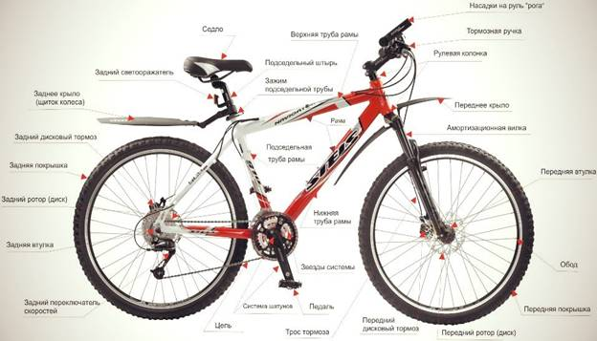
- (Велосипед имеет раму, на котором крепится руль, переднее и заднее колесо, шину, спицы, педали, чтобы крутить колёса, насос для накачивания колес, звуковой сигнал.
- Ребята, посмотрите на рисунок и скажите, какие части велосипеда мы не назвали? (крыло, багажник, отражатель света).

5. Игра «Техническое обслуживание велосипеда».
Педагог: - Как и любая машина, велосипед требует технического осмотра, а если потребуется, то даже и ремонт.
- Перед тем, как выезжать на улицу, проверь, исправны ли на велосипеде тормоза, звуковой сигнал. Если какая-либо часть велосипеда сломана, ездить на нём нельзя. Представьте себе, что вы работаете в мастерской по обслуживанию велосипедов, вам надо проверить велосипед и выпустить его на улицу. Какие поломки вы считаете серьёзными, а при каких неисправностях можно выезжать?
Выполните задание(работа в парах)..
- Каждая пара получает карточку «неисправностей велосипеда», на которой должен сделать пометку.
Неисправности велосипеда | Можно выезжать | Нельзя выезжать
Спущено колесо
Поцарапано крыло велосипеда
Слетела цепь
Сломана педаль
Нет аптечки
Нет багажника
Разбита фара
Колесо делает восьмёрку
Сломана одна спица на переднем колесе
Нет номерных знаков
Нет тормозов

Педагог: - Физминутка.
- По дороге едет наш автомобиль (сидя за партой, дети имитируют движение водителя).
-Тихо, тихо едет мой велосипед (имитационные движения ногами).
-А теперь, я пешеход – перехожу дорогу (дети встают, шагают на месте).
-А теперь, я ученик – занимаюсь в школе (тихо садятся за парты).

6. Знакомство со знаками дорожного движения.
Педагог: - С устройством велосипеда мы познакомились, технический осмотр велосипеда тоже провели. Вот теперь, настало время и покататься, но мы должны ещё познакомиться с дорожными знаками для велосипедистов.
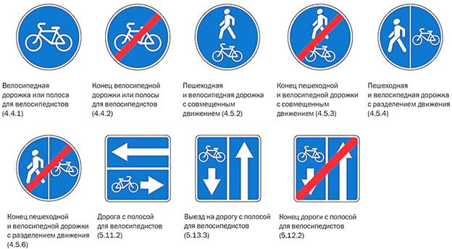

7. Правила езды на велосипеде.
Педагог: - У вас есть новенький красивый велосипед, где же вы начнёте учиться ездить?
- Учиться ездить лучше всего, на какой-нибудь площадке, где нет транспорта и людей. Если кто-нибудь из твоих друзей просит тебя научить его ездить на велосипеде на проезжей части, ни в коем случае не делай этого. Объясни, что очень опасно выезжать на проезжую часть, не умея управлять велосипедом.
-Не следует ездить по тротуару: он предназначен для пешеходов. Но и на дороге нельзя выезжать на середину проезжей части, где много машин.
- К сожалению, не везде есть знаки для велосипедистов, так же как и нет специально отведённых для катания площадок. Поэтому, вам необходимо быть очень осторожными во время прогулок. Ваша безопасность в ваших руках.
- Если всё же вы выехали на проезжую часть дороги, нужно держаться на расстоянии не более 1 метра от тротуара.
- Нельзя перевозить на велосипеде предметы. Которые выступают более чем на 50 см в сторону: они будут мешать другим транспортным средствам.
8. Сигналы велосипедиста.

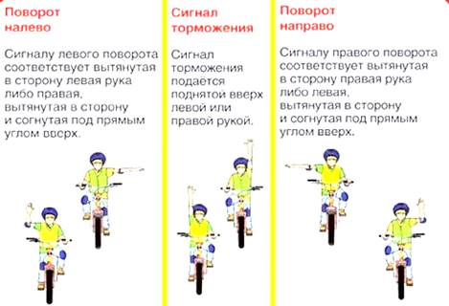

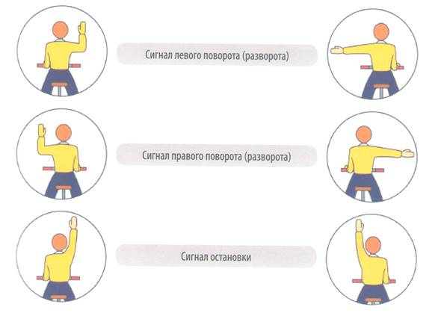

9. Закрепление изученного.
Педагог: - Почему, знание правил дорожного движения важно для велосипедиста?
Ответы детей.
- Какие правила безопасной езды на велосипеде вы знаете?
(Обучающиеся приводят свои ответы).

В оставшееся время ребята разбирают дорожные ситуации и объясняют ошибки, которые допустили велосипедисты.

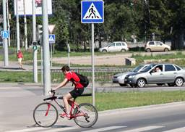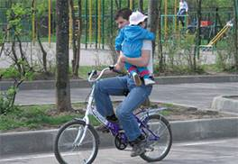
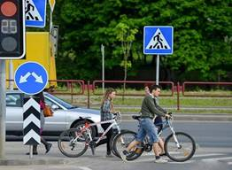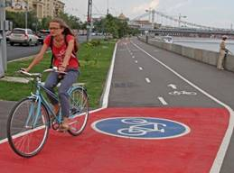

10.Домашнее задание.
Педагог: - Ребята, я надеюсь наше занятие вам понравилось. Предлагаю вам домашнее задание- пройти тестирование в интернете по правилам дорожного движения для велосипедистов.( https://videouroki.net/tests/pravila-dlia-vielosipiedistov.html ).
На этом занятие окончено. До свидания.

